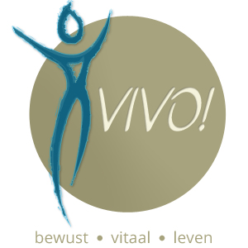

Aanmeldformulier Mindful op Maat (individuele training)

Naam
Adres
Postcode
Woonplaats
Geb. datum
Email
Telefoon
Inschrijfdatum

Ik ga akkoord met de algemene voorwaarden

U kunt het ingevulde aanmeldformulier mailen naar info@vivoforlife.nl

